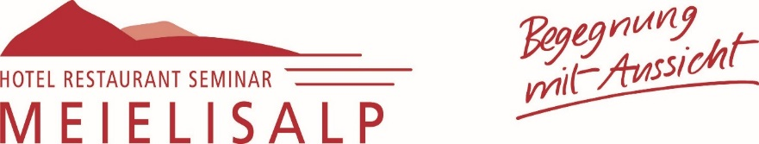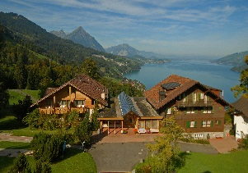

20. Hotel – Meielisalp - Open
(6. Internationales Schachturnier Hotel – Meilisalp – Open)
1. bis 3. Oktober 2021 (Mit FIDE-, SSB und andere Verbände mit Bestätigung von Schiedsrichter)

Spielmodus: 5 Runden CH-System, FIDE-Regeln
Zeit pro Spieler: 90 Minuten + 30 Sekunden pro Zug
Organisation: IM Ali Habibi und Familie Thomas Bettler
Mitorganisator: Schachclub Niederlenz
Hauptschiedsrichter: Matthias Gallus, Biel
Turnierleiter: Roland Burri, SK-Aarau, SC Niederlenz
Spielort: Hotel-Restaurant Meielisalp, CH - 3706 Leissigen
Tel.: +41 (0)33 / 847 13 41, Fax +41 (0)33 / 847 13 74
oder hotel@meielisalp.ch / www.meielisalp.ch
Verpflegung: Preiswertes warmes und kaltes Essen
Anwesenheitskontrolle: 18.00 – 18.30 Uhr mit Apéro offeriert vom Hotelier Thomas Bettler
18:30 - 19:15 Uhr gemeinsames Abendessen
Runden: 1. Runde Freitag 1. Okt. 19:30 bis ca. 23.00 Uhr
2. Runde Samstag 2. Okt. 09:30 bis ca. 13.30 Uhr
3. Runde Samstag 2. Okt. 14:30 bis ca. 18:30 Uhr
4. Runde Sonntag 3. Okt. 09:00 bis ca. 13:00 Uhr
5. Runde Sonntag 3. Okt. 14:00 bis ca. 18.00 Uhr
Siegerehrung kurz nach Ende der letzten Partie
Rahmenprogramm: Samstagabend Blitzturnier bzw. zweistündige Trainingseinheit mit IM Ali Habibi
Startgeld: 60 CHF, Senioren und Damen 50 CHF, Junioren 40 CHF
Das Startgeld ist bei der Anwesenheitskontrolle am Turniertag bar zu bezahlen
Preise: 1. Rang: 2 Übernachtungen im DZ mit Dusche und WC
2. Rang: Hotel-Gutschein 300 CHF
3. Rang: Hotel-Gutschein 200 CHF
Das Turnier wird 4. Rang: Hotel-Gutschein, 1 Tag, Zimmer mit Halbpension und fliessendes Wasser
sicher durchgeführt 5. Rang: Hotel-Gutschein 50 CHF
(Ausnahme: Corona- ab 6. Rang: Sachpreise für alle Teilnehmer
Einschränkungen) Beste Dame, bester Senior (ab 60), bester Junior (U20), bester Schüler (U16)
Hotel-Gutschein 30 CHF (Die Preise sind nicht kumulierbar)
(Sponsor Hotel-Restaurant Meielisalp, Thomas Bettler)
Preisverteilung: kurz nach der letzten Partie
Wertung: FIDE und Elo-CH und DWZ-D
Unterkünfte und Preise: Alle Preise beinhalten 2 Übernachtungen inkl. Halbpension für 1 Person
Zimmerreservierung bitte direkt über das Hotel Meielisalp
Die Reservation muss 10 Tage vor Turnierbeginn erfolgen.
Doppelzimmer mit Dusche/WC 210.00 CHF pro Person
Einzelzimmermit Dusche/WC 260.00 CHF pro Person
Doppelzimmer mit Dusche/WC auf der Etage 150.00 CHF pro Person
Einzelzimmer mit Dusche/WC auf der Etage 180.00 CHF pro Person
Der Aufpreis für Vollpension beträgt CHF 32.00 pro Person
Sonderkondition für Junioren bis 14 Jahre: 50% Rabatt
Anreise: Für Anreisende mit dem ÖV besteht ein kostenloser Abholdienst ab Bahnhof
Leissigen. Während der Schachtage besteht freier Eintritt in die Hallenbad- und Wellnessanlagen im Bödelibad Interlaken (10 Autominuten), Billard, Tischtennis und Tischkicker und eine Minigolf-Anlage sind direkt beim oder im Hotel.
Anmeldung: www.meielisalp-schach-open.ch (Schachturnier) und www.meielisalp.ch (Hotel)

